Лекции по слесарному делу ГР-13-2ч
Сверление — операция по образованию сквозных и глухих отверстий в сплошном материале, выполняемая при помощи режущего инструмента — сверла. Сверление может осуществляться ручными пневматическими и электрическими машинами и на сверлильных станках.
Ручные сверлильные устройства применяют при необходимости получения отверстий диаметром до 12 мм в материалах небольшой твердости (пластические массы, цветные металлы и сплавы, конструкционные стали).
Для обработки отверстий большого диаметра, повышения производительности труда и качества обработанной поверхности используют настольные и стационарные (вертикально- и радиально- сверлильные) станки.
Рассверливание является разновидностью сверления и применяется для увеличения диаметра ранее просверленного отверстия. В качестве инструмента, так же, как и для сверления, применяют сверло. Не рекомендуется рассверливать отверстия, полученные в заготовках методами литья, ковки или штамповки.
Обработка отверстий методами сверления и рассверливания позволяет получить точность размеров до 10-го квалитета и шероховатость обработанной поверхности до Rz 80 мкм.
Сверла применяют при обработке отверстий в сплошном материале и рассверливании предварительно обработанных отверстий. Классифицируют сверла в зависимости от их конструкции: спиральные, центровые, перовые, ружейные и кольцевые (трепанирующие головки). Выбор конструкции сверла зависит от характера выполняемых работ и от диаметра обрабатываемого отверстия и его глубины.
Спиральные сверла (рис. 3.6, а) изготавливают с цилиндрической (диаметром до 20 мм) и конической (диаметром свыше 5 мм) хвостовой частью. Сверла с коническим хвостовиком имеют лапку, которая облегчает извлечение сверла из шпинделя станка или переходной втулки.
Центровочные сверла (рис. 3.6, б) предназначены для выполнения центровых отверстий в торцевой поверхности заготовок, подлежащих токарной обработке.
Перовые сверла (рис. 3.6, в) применяют для обработки металлов низкой твердости, например баббитов, и неметаллических материалов.
Ружейные сверла (рис. 3.6, г) применяют для сверления глубоких и сверхглубоких отверстий диаметром 3 … 30 мм с соотношением глубины сверления к диаметру отверстия более 5.
Кольцевые сверла (рис. 3.7) применяют при обработке в сплошном материале отверстий диаметром более 50 мм.
В процессе эксплуатации происходит износ рабочей (режущей) части сверл, что приводит к потере их режущей способности.

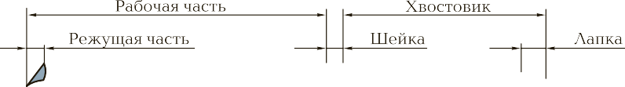

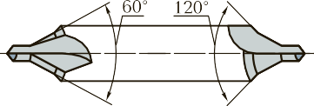

Рис. 3.6. Сверла для обработки отверстий:
а — спиральные; б — центровочные; в — перовые; г — ружейные для глубокого сверления

Поскольку в процессе выполнения слесарных и слесарно- сборочных работ наиболее часто применяют спиральные сверла, остановимся именно на их эксплуатации.
Износ спиральных сверл происходит преимущественно по задней поверхности на пересечении режущих кромок с ленточками (рис. 3.8). Восстановить режущие свойства сверла можно за счет его заточки.
Заточка спиральных сверл позволяет восстановить режущие свойства сверла. При заточке режущей части сверла придают различную форму, выбор которой зависит от характера выполняемых работ и обрабатываемого материала.

Одинарная заточка (рис. 3.9, а) применяется при сверлении отверстий диаметром до 12 мм в заготовках из стали или чугуна.

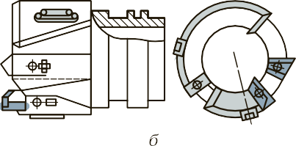

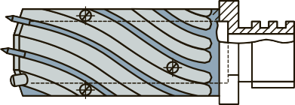

Рис. 3.7. Кольцевые сверла:
а — двурезцовые: 1 — корпус; 2, 3 — сменные резцы; 4 — 6 — направляющие пластины; б — трехрезцовые; в — многорезцовые: 1 — резцы; 2 — корпус; L — длина рабочей части

Одинарная заточка с подточкой перемычки (рис. 3.9, б) применяется при обработке отверстий диаметром 12 … 80 мм в заготовках из стального литья, покрытого коркой.
Одинарная заточка с подточкой перемычки и ленточки (рис. 3.9, в) применяется при обработке отверстий диаметром 12 … 80 мм в заготовках из стали и стального литья со снятой коркой.
Двойная заточка с подточкой перемычки (рис. 3.9, г) применяется при обработке отверстий диаметром 12 … 80 мм в заготовках из чугунного литья, покрытого коркой.
Двойная заточка с подточкой перемычки и ленточки (рис. 3.9, д) применяется при обработке отверстий диаметром 12 … 80 мм в заготовках из чугунного литья со снятой коркой.

При обработке отверстий с применением ручного и стационарного оборудования применяют специальные
приспособления для установки инструментов и заготовок.

Рис. 3.8. Износ спиральных сверл по задней поверхности

Рис. 3.9. Форма заточки сверл:
а — одинарная; б — одинарная с подточкой перемычки; в — одинарная с подточкой перемычки и ленточки; г — двойная с подточкой перемычки; д — двойная с подточкой перемычки и ленточки; 2ϕ — угол при вершине; 2ϕ₀ — угол дополнительной заточки; l₀ — ширина дополнительной заточки

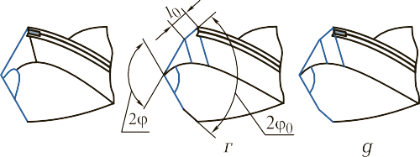

Приспособления для установки инструментов служат для их соединения с устройствами, передающими вращательное движение инструменту.

Сверлильные патроны служат для установки инструмента с цилиндрической хвостовой частью. Сверлильные патроны изготавливают различных конструкций: кулачковые, цанговые и др.

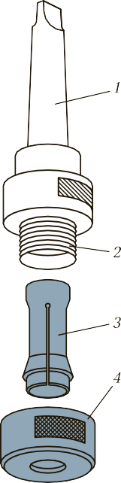

Рис. 3.10. Приспособления для установки инструментов:

а — трехкулачковый сверлильный патрон: 1 — кулачок; 2 — гайка; 3 — обойма; 4 — ключ; б — цанговый сверлильный патрон: 1 — хвостовик; 2 — цилиндрическая часть; 3 — разрезная цанга; 4 — кольцо

Трехкулачковый сверлильный патрон (рис. 3.10, а) обеспечивает достаточно высокую точность центрирования инструмента относительно оси обрабатываемого отверстия.
Двухкулачковый сверлильный патрон аналогичен по конструкции трехкулачковому, однако точность центрирования обрабатывающего инструмента относительно оси отверстия у него менее точная.
Цанговый сверлильный патрон (рис. 3.10, б) предназначен для
закрепления сверл с цилиндрическим хвостовиком небольшого диаметра и обеспечивает очень высокую точность центрирования обрабатывающего инструмента относительно оси отверстия.
Приспособления для установки заготовок служат для правильной установки и закрепления заготовок на столе станка. Выбор приспособлений в значительной степени зависит от того, ка- кое оборудование применяют при обработке отверстий. Наиболее часто для закрепления заготовок применяют прихваты, призмы, угольники, машинные тиски различных конструкций, кондукторы и т. д.
Прихваты (рис. 3.11, а) и призмы (рис. 3.11, б) применяют для
закрепления заготовок с плоскими и цилиндрическими поверхностями.
Жесткая (рис. 3.11, в) и регулируемая (рис. 3.11, г) угловые плиты предназначены для установки и закрепления на столе станка заготовок разной, иногда достаточно сложной формы, например рычагов.
Винтовые (рис. 3.11, д) и быстродействующие (рис. 3.11, е) машинные тиски применяют при обработке заготовок сложной формы.
Кондукторы обеспечивают правильное расположение режущего
инструмента относительно обрабатываемого отверстия. Применение кондукторов экономически обосновано только в условиях серийного и массового производства.
Оборудование для обработки отверстий подразделяют на ручное, ручное механизированное и стационарное.
Ручное оборудование — оборудование, в котором в качестве
привода используется мускульная энергия человека. К этому оборудованию относятся ручные дрели и трещотки.
Ручная дрель предназначена для сверления отверстий вручную.

Трещотка применяется в тех случаях, когда для обработки отверстия невозможно использование ручной дрели и сверлильного станка.

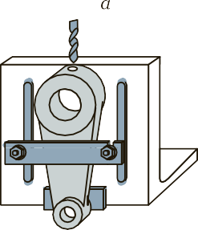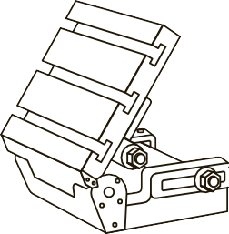

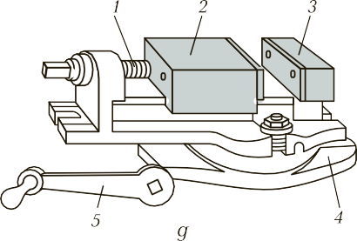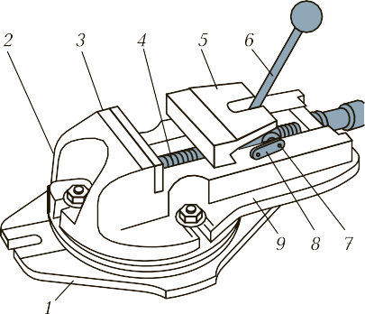
Рис. 3.11. Приспособления для установки заготовок:
а — прихваты; б — призма; в — жесткая угловая плита; г — регулируемая угловая плита; д — винтовые машинные тиски: 1 — ходовой винт; 2 — подвижная губка; 3 — неподвижная губка; 4 — основание; 5 — рукоятка; е — быстродействующие машинные тиски: 1 — заготовка; 2 — поворотная часть; 3 — неподвижная губка; 4 — установочный винт; 5 — подвижная губка; 6 — рукоятка; 7 — эксцентриковый вал; 8 — двойной кулачок; 9 — основание

Ручное механизированное оборудование может иметь как электрический, так и пневматический привод и отличается большим разнообразием конструктивных решений. Выбор конструкции ручного механизированного оборудования зависит от характера и условий выполнения работ.

Электрические дрели применяют для сверления отверстий диаметром до 10 мм (легкий тип), 15 мм (средний тип) и 32 мм (тяжелый тип).
Пневматические дрели изготавливают в двух вариантах: легкого и тяжелого типа.
Стационарное оборудование устанавливается на постоянном месте, при этом обрабатываемую заготовку доставляют к нему. К этому виду оборудования относят настольные, вертикальные и радиальные сверлильные станки.
Настольные сверлильные станки (рис. 3.12) отличаются большим разнообразием конструкций и обеспечивают получение отверстий диаметром до 25 мм.

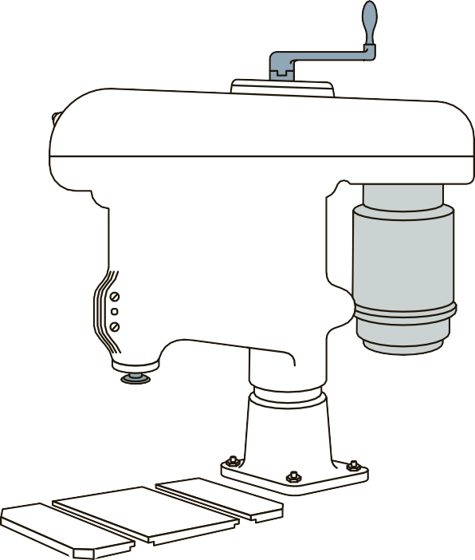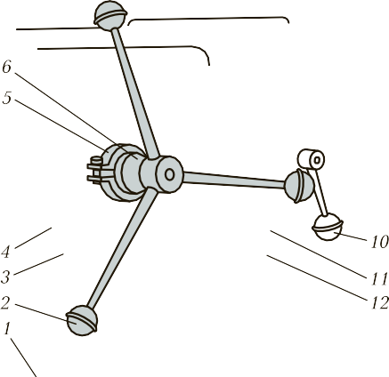
Рис. 3.12. Настольный сверлильный станок:
1 — стол; 2, 8, 10 — рукоятки; 3 — трехкулачковый патрон; 4 — шпиндель; 5 —

хомутик; 6 — лимб; 7 — кожух; 9 — электрический двигатель; 11 — корпус; 12 — колонна

Вертикально-сверлильный станок (рис. 3.13) — основной и наиболее распространенный тип сверлильных станков, применяемых для обработки отверстий в заготовках сравнительно небольшого размера. На вертикально-сверлильных станках возможно выполнение сверления, зенкерования, зенкования, цекования и развертывания. На вертикально-сверлильных станках выполняют обработку отверстий диаметром до 50 мм.
Радиально-сверлильные станки (рис. 3.14) обладают теми же технологическими возможностями, что и вертикально-сверлильные. Их отличительная особенность состоит в том, что шпиндельная

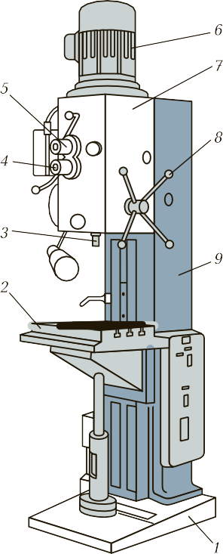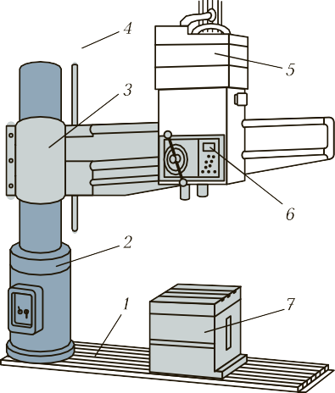
Рис. 3.13. Вертикально-сверлильный станок:

1 — фундаментная плита; 2 — стол; 3 — шпиндель; 4 — коробка подач; 5 — коробка скоростей; 6 — электрический двигатель; 7 — сверлильная головка; 8 — рукоятка; 9 — колонна

Рис. 3.14. Радиально-сверлильный станок:
1 — фундаментная плита; 2 — цоколь; 3 — рукав; 4 — механизм подъема; 5 — шпиндельная головка; 6 — пульт управления; 7 — стол
головка станка может перемещаться относительно обрабатываемой заготовки в разных направлениях, обеспечивая обработку крупногабаритных заготовок без их переустановки, а следовательно, и без повторной выверки, относительно режущего инструмента.
Расчет режимов резания осуществляется в следующей последовательности:

- выбирают по справочным таблицам величину подачи в зависимости от характера обработки, требований к качеству обработанной поверхности, материала сверла и других технологических данных;
- определяют по справочным таблицам скорость инструмента с учетом технологических возможностей станка, режущих свойств материала инструмента и физико-механических свойств материала заготовки;
- рассчитывают частоту вращения шпинделя в соответствии с выбранной скоростью резания. Полученную величину сравнивают с паспортными данными станка и принимают равной ближайшему наименьшему значению этой частоты;
- рассчитывают действительную скорость резания, с которой будет производиться обработка.
При выполнении сверления возможно появление различного

рода дефектов

Зенкерование — операция, связанная с обработкой предварительно просверленных, штампованных, литых или полученных иными методами отверстий в целях придания им более правильной цилиндрической формы, а также достижения более высокой по сравнению со сверлением точности (до 8-го квалитета) и более низкой шероховатости (до Ra 1,25 мкм). Ручное механизированное оборудование (дрели) при зенкеровании не применяется, так как не может обеспечить необходимой точности обработки. Обработка ведется с использованием настольных сверлильных станков (при диаметре отверстий до 20 мм) и стационарного оборудования (вертикально- и радиально-сверлильных станков).
Разновидностями зенкерования являются зенкование и цекование.
Зенкование — обработка у основания просверленных отверстий цилиндрических или конических углублений под головки винтов или заклепок, а также выполнение фасок в отверстиях.
Цекование — операция по зачистке торцевых поверхностей при обработке бобышек под шайбы, гайки, стопорные кольца. Выполняется операция с использованием стационарного сверлильного оборудования.
Инструменты для зенкерования, зенкования и цекования. Для выполнения работ, связанных с зенкерованием и его разновидностями

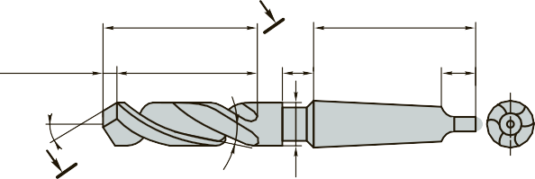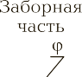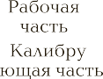

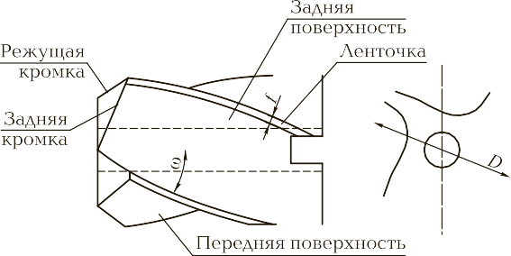

Рис. 3.15. Зенкер:
а — трехперый цельный; б — черырехперый насадной; D — диаметр зенкера;
ϕ — главный угол в плане; ω — угол наклона винтовой канавки; γ — передний угол;

α — задний угол; f — ширина ленточки

Рис. 3.16. Зенковки:
а, б — цилиндрические; в, г — конические; 2ϕ — угол в плане

— зенкованием и цекованием, применяют специальные инструменты: зенкеры, зенковки и цековки.
Зенкеры в отличие от сверла
имеют большее число режущих кромок (три или четыре), что обеспечивает получение поверхности с более высокими показателями по точности и шероховатости обработанной поверхности.
По конструкции различают цельные (рис. 3.15, а) и насадные (рис. 3.15, б) зенкеры.
Зенковки предназначены для получения цилиндрических (рис. 3.16, а и б) и конических с углами 60; 90 и 120° (рис. 3.16, в и г) углублений.
Цековки служат для подрезания торцов приливов и бобышек. Они могут быть односторонними (рис. 3.17, а) и двусторонними (рис. 3.17, б).
Приспособления и оборудование, применяемые при обработке заготовок зенкерованием, зенкованием и цекованием, аналогичны приспособлениям и оборудованию, применяемым при сверлении и рассверливании.
При выполнении работ, связанных с зенкерованием, следует придерживаться ряда правил.

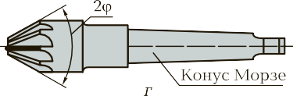

Рис. 3.17. Насадные цековки:

а — односторонняя; б — двусторонняя
- Отверстия диаметром 10 … 40 мм в заготовках из конструкционной стали, чугунов, цветных металлов и их сплавов следует обрабатывать зенкерами, рабочая часть которых выполнена из быстрорежущей стали.
- При обработке отверстий диаметром 14 … 50 мм в заготовках из труднообрабатываемых и закаленных сталей следует применять зенкеры, оснащенные пластинами из твердого сплава.
- Обработку отверстий диаметром 32 … 80 мм в заготовках из конструкционной стали целесообразно осуществлять, используя насадные зенкеры, оснащенные пластинами из быстрорежущей стали.
Расчет режимов резания при зенкеровании, зенковании и цековании осуществляют в той же последовательности, что и рас- чет режимов резания при сверлении.
При выполнении зенкерования и зенкования возможно появление различного рода дефектов (табл. 3.3).
Развертывание — операция по обработке ранее обработанных отверстий с высокой степенью точности (до 6-го квалитета) и малой шероховатостью обработанной поверхности (до Ra 0,63 мкм). Обработка развертыванием выполняется после предварительного сверления, рассверливания и зенкерования. Осуществляется развертывание как вручную, так и на станках, как правило, стационарных.
Для осуществления процесса развертывания отверстий применяют инструменты (ручные и машинные развертки) и специальные приспособления, обеспечивающие смену режущего инструмента без изменения положения заготовки (быстросменные сверлильные патроны) и ориентацию режущего инструмента относительно оси обрабатываемого отверстия (самоцентрирующиеся сверлильные патроны и качающиеся оправки). В качестве стационарного оборудования применяют радиально- и вертикально- сверлильные станки.
Инструменты и приспособления, применяемые при развертывании, выбирают в зависимости от способа обработки (ручное или машинное развертывание).
Развертки для ручного развертывания (рис. 3.18) имеют на конце квадратную часть, на которой устанавливается вороток для вращения развертки в обрабатываемом отверстии. Применяют ручные развертки для обработки отверстий диаметром 3 … 50 мм в заготовках

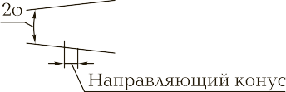
Рис. 3.18. Развертка для ручного развертывания:
2ϕ — угол заострения заборного конуса

Рис. 3.19. Раздвижной вороток:
1 — рамка; 2 — муфта; 3 — рукоятка; 4, 5 — соответственно подвижный и неподвижный сухарь; а — сторона квадрата

из материалов невысокой твердости (конструкционная сталь, чугун, медные и алюминиевые сплавы).
Вороток (рис. 3.19) применяют при развертывании отверстий вручную для создания вращающего момента на режущем инструменте. Он устанавливается на квадратной части ручной развертки и вращается вручную, передавая вращательный момент и усилие резания на обрабатывающий инструмент.

Машинные развертки бывают цельными и насадными. Их изготавливают из быстрорежущей стали или армируют пластинами из твердого сплава. Цельные машинные развертки применяют при обработке отверстий диаметром 3 … 100 мм, насадные — при

Рис. 3.20. Развертки:

а, б — цельные; в — насадная; г — насадная, оснащенная пластинами из твердого сплава
обработке отверстий диаметром 25 … 300 мм и отверстий в труднообрабатываемых материалах (рис. 3.20).
Приспособления для установки инструментов. Для соединения инструмента со шпинделем вертикально- или радиально-сверлильного станка целесообразно применять специальные приспособления, которые обеспечивают совпадение оси вращения развертки с осью обрабатываемого отверстия.
Быстросменный сверлильный патрон (рис. 3.21) используется в тех случаях, когда осуществляется последовательная обработка отверстия сверлением, зенкерованием и развертыванием. Он позволяет производить замену режущего инструмента без изменения положения обрабатываемой заготовки, что в свою очередь обеспечивает совпадение осей обрабатываемого отверстия и режущего инструмента. Самоустанавливающийся сверлильный патрон (рис. 3.22) применяют при обработке зенкерованием и развертыванием предварительно просверленных отверстий. Он обеспечивает центрирование инструмента вдоль оси отверстия.
Качающаяся оправка (рис. 3.23) легко принимает положение, совпадающее с осью обрабатываемого отверстия.
Развертывание вручную и на вертикально- и радиально-сверлильных станках следует выполнять, придерживаясь ряда правил.
1. Необходимо точно соблюдать величину припуска на развертывание, руководствуясь справочными таблицами.

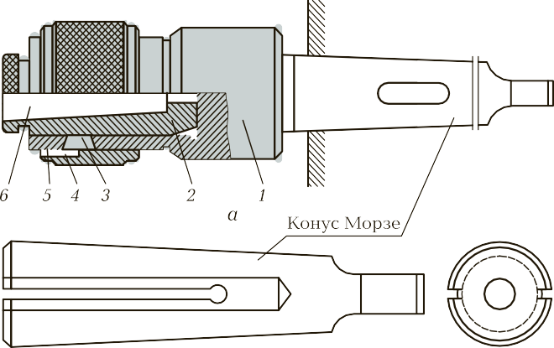
Рис. 3.21. Быстросменный сверлильный патрон:

а — конструкция: 1 — корпус; 2 — сменная втулка; 3 — шарик; 4 — кольцо; 5 — выточка; 6 — коническое отверстие; б — сменная втулка
- Сверление, зенкерование и развертывание отверстий на сверлильном станке машинной разверткой необходимо производить с одной установки заготовки.
- В процессе развертывания отверстия в стальной заготовке необходимо обильно смазывать обрабатываемую поверхность маслом.
- Чугунные заготовки следует обрабатывать всухую.
- В процессе обработки следует периодически очищать развертку от стружки.
- Ручное развертывание следует выполнять в два приема: вначале черновое, а затем чистовое.

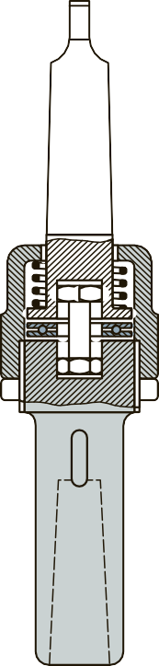
Рис. 3.22. Самоустанавливающийся сверлильный патрон:
1 — корпус; 2 — пружина; 3 — поводок; 4 — подшипник; 5 — стопорное кольцо; 6 — оправка; 7 — муфта

Рис. 3.23. Качающаяся оправка:
1 — хвостовик; 2 — подпятник; 3 —
шарик; 4 — корпус; 5 — штифт; 6 — качающаяся часть
7. Ручное развертывание следует осуществлять только по часовой стрелке.
При машинном развертывании весьма важным является правильное определение режимов обработки (скорость резания, частота вращения шпинделя сверлильного станка, подача инструмента).
Режимы резания при обработке отверстий с применением стационарного оборудования выбирают в зависимости от твердости обрабатываемого материала и материала инструмента, а также от требований, предъявляемых к точности обработки и шероховатости обработанной поверхности. Выбор режимов резания в зависимости от этих параметров осуществляют, пользуясь справочными таблицами для соответствующего вида обработки (сверление, рассверливание, зенкерование, развертывание).
При выполнении развертывания возможно появление различного рода дефектов.

КОНТРОЛЬНЫЕ ВОПРОСЫ:

- Дать определение:
СВЕРЛЕНИЕ- это….
ЗЕНКОВАНИЕ-
ЗЕНКЕРОВАНИЕ-
- Инструмент для слесарной обработки отверстий (перечислить)
Дата сдачи 13.04.2020
Эл. Адрес. Ieliena.zhukova.64mail.ru
Или на номер тел. 89082004500

